Årsberetning 2017
for Stokke IL
Orientering



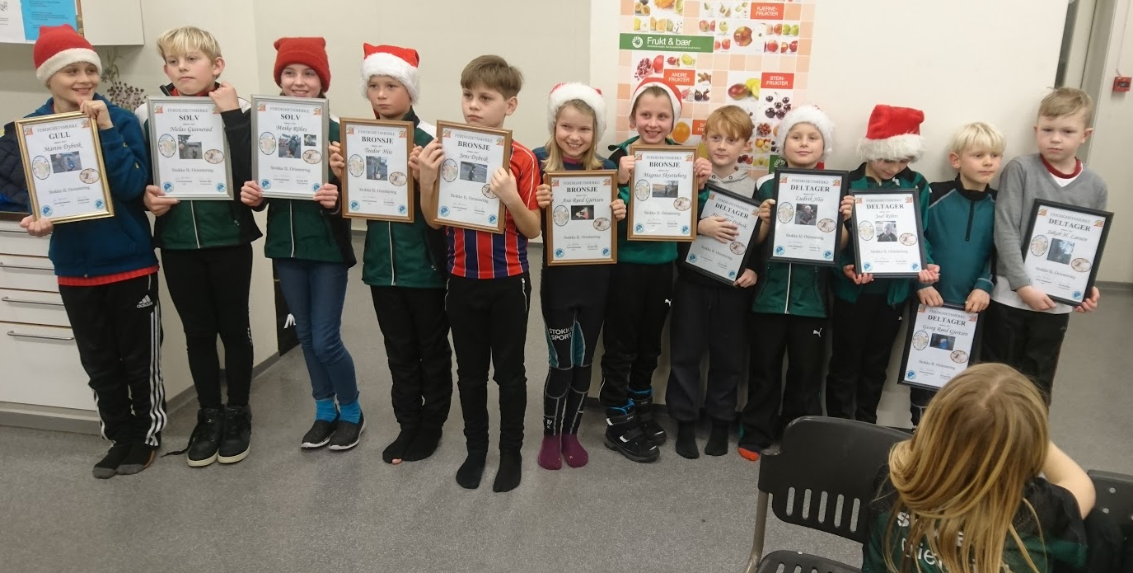
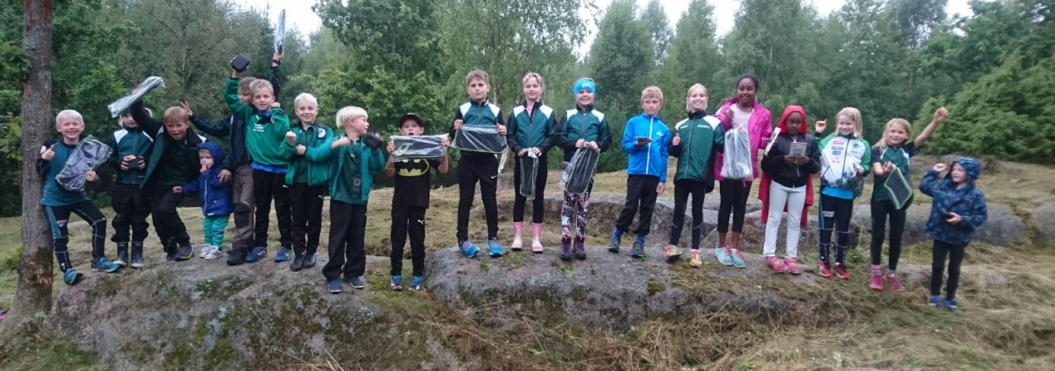
bbb
1. Organisasjon

Styret:
Leder Arne Kristensen
Nestleder Rune Andreas Hegg
Sekretær Anikken Gjein Dybvik
Kasserer Astrid Brevik
Trenings- og rekrutteringskomite,leder/
sportslig leder Sunniva Nergaard Berg
Tur-o-komite, leder Rune Røed
Anleggsleder/kartleder Ingrid Tronshaug

Øvrige verv:
Tur-o-komite, medlem Runar Kittilsen
Tur-o-komite, medlem Tor Sverre Gravningen
Trenings- og rekrutteringskomite, medlem Lars Georg Gjertsen
Trenings- og rekrutteringskomite, medlem Eirunn Hiis
Trenings- og rekrutteringskomite, medlem Bjørnar Olsrød
MOT-TV-kontakt Astrid Brevik
VDG-kontakt Anikken Gjein Dybvik
Materialforvalter Bjørnar Olsrød
Markedskontakt Rune Andreas Hegg
Valgkomite: Ragnar Niemi Berg
Kenneth Dybvik

Representasjon:
Vestfold o-krets, kretsting: Arne Kristensen, Bjørnar Olsrød
Vestfold o-krets, terminlistemøte: Arne Kristensen
Generalforsamling Anstar: Ikke avholdt i 2017

Leder i o-gruppa er gruppas representant i idrettslagets hovedstyre.

Vestfold o-krets, teknisk delegert: Ragnar Niemi Berg, Lars Martin Gjein

Verv utenfor Stokke IL:
Vestfold o-krets, leder treningsråd: Elin F. Gravningen
Vestfold o-krets, 1. vara til kretsstyret: Inger Nergaard
Vestfold o-krets, vararevisor: Ragnar Niemi Berg

Kurs:
Bjørnar Olsrød og Inger Nergaard deltok på NOFs kompetansehelg i november.

Medlemsoversikt.
O-gruppa hadde 112 medlemmer pr. 31/12-17.
Oversikt over antall aktive medlemmer basert på tall fra idrettsregistreringen:

2004 | 2005 | 2006 | 2007 | 2008 | 2009 | 2010 | 2011 | 2012 | 2013 | 2014 | 2015 | 2016 | 2017
20 | 15 | 21 | 24 | 26 | 36 | 43 | 55 | 49 | 79 | 85 | 102 | 105 | 112

2. Styreaktiviteter
O-gruppa har hatt 7 styremøter i perioden mars 2017-februar 2018 i tillegg til kontakt pr telefon og epost.

Styret legger jevnlig ut nyheter på o-gruppas hjemmesider, på o-gruppas facebooksider i tillegg til informasjon som sendes ut pr e-post og SMS.

3. Økonomi
Beholdning pr. 31.12.16 var kr 653 659,06 (inkl. varebeholdning og lån fra hovedlaget på kr 20 000,00).
Beholdning pr. 31.12.17 er kr 771 308, 29 (inkl. varebeholdning). Regnskapet er for 2017 gjort opp med et overskudd på kr 128.930,23.

Løpsarrangement (spesielt Midtsommerløpene), Camp Stokke, tur-orientering, andre dugnadsaktiviteter (utkjøring av papir) samt positive svar på diverse søknader om økonomisk støtte har også dette året gitt grunnlaget for en sunn økonomi i o-gruppa. Vi har i regnskapsåret 2017 mottatt kr 50.000 i gave fra Sparebanken1 BV og kr 74.000 fra Stokke ILs anleggsfond til nye kart over Borgeskogen. De største utgiftene til kartene kom i 2016 og var da en grunn til regnskapsunderskuddet det året. I tillegg har vi i 2017 hatt mindre utgifter enn antatt til egne arrangement.

O-gruppa fikk et rentefritt lån fra hovedlaget på kr 82.000,- i forbindelse med nytt kart i Storås i 2012. Dette lånet har vi endelig nedbetalt i regnskapsåret 2017.

4. LAM-midler
LAM-midler tildelt i 2017 ble benyttet til klubbtur og treningssamlinger for våre medlemmer i alderen 6-19 år.

5. Arrangement
O-gruppa har i 2017 arrangert 5 terminfestede o-løp (3 nærløp og 2 kretsløp). I tillegg ble 3-dagers-arrangementet Camp Stokke for 13-16-åringer avholdt med base på Melsom skole i forbindelse med Midtsommerløpene. Campen er Norges nest største samling for o-ungdom.

Terminfestede løp:
Løpsnavn | Dato | Sted | Løpsleder | Løypelegger | Påmeldte/startet*
Gate-o-løp m/taco og quiz | 6. januar | Stokke idrettshall | Arne Kristensen | Bjørnar Olsrød | 65/60
Vårcupløp | 9. mai | Dynga Racing | Arne Kristensen | Bjørnar Olsrød | 187/179
Midtsommer-sprinten | 17. juni | Borgeskogen | Astrid Brevik | Lars Martin Gjein/Inger Nergaard | 373/379
Midtsommer-løpet | 18. juni | Borgeskogen | Astrid Brevik | Lars Martin Gjein/Inger Nergaard | 480/476
Høstcupløp | 29. aug | Fossnes | Arne Kristensen (adr. Vennerød) | Morten Johnsen | 181/166
*Småtroll kommer i tillegg på Midtsommerløpene.

6. Sportslige prestasjoner
Stokkes medaljefangst i de siste års kretsmesterskap:
År | Gull | Sølv | Bronse | Totalt
2014 | 4 | 6 | 3 | 13
2015 | 5 | 9 | 8 | 23
2016 | 12 | 5 | 8 | 25
2017 | 7 | 4 | 7 | 18

Antall starter av Stokke-løpere i terminfestede o-løp i Norge var på samme nivå som i 2016.
I tillegg kommer deltakelse i stafetter og mange starter i internasjonale løp.

2013 | 2014 | 2015 | 2016 | 2017
490 | 985 | 1050 | 865 | 883

Det terminfestede løpet som trakk flest av klubbens løpere var Tunevannet rundt 24. september i Sarpsborg i forbindelse med høstens klubbtur. Med 35 deltakere var Stokke den største klubben på løpet.

Kretsmesterskapene 2017.
Stokkeløpere med medaljer i årets kretsmesterskap (plassering blant Vestfoldløperne):

KM sprint 7.mai OK Skeidi
D40 Bronse Elin Gravningen
D45 Bronse Anikken Gjein Dybvik
D60 Gull Randi Hansen
D65 Gull Karin Kittilsen
D70 Gull Margareta Brynhildsen
H19-20 Bronse Ole Jakob Olsrød
H45 Gull Bjørnar Olsrød
H65 Bronse Ove Gunnar Jacobsen
H70 Gull Runar Kittilsen
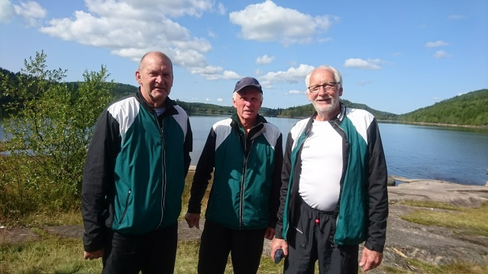
H70 Sølv Lars Martin Gjein

KM mellom 6.mai IL Hauken
H13-14 Bronse Simen Gravningen
H15-16 Sølv Even Gravningen
H50 Bronse Arne Kristensen
H70 Gull Runar Kittilsen
H80 Sølv Arne Lie

KM lang 26. august, Botne SK / OK Horten:
D 70 Sølv Margareta Brynhildsen
H80 Bronse Arne Lie

KM stafett 27. august, Botne SK/OK Horten/Sandefjord OK:
H195 Gull Ove Gunnar Jacobsen, Ragnar N. Berg, Runar Kittilsen

Hovedløpet 2017, Øystre Slidre IL

HL sprint 11.august, Beitostølen
H16 Nr 30 Even Gravningen
H 16 Nr 52 Audun Brevik
D16 Nr 53 Frida Daler
H14 Nr 69 Hallgeir Brevik
HL lang 12.august, Beitostølen
H16 Nr 41 Even Gravningen
H16 Nr 43 Even Gravningen
H14 Nr 62 Hallgeir Brevik

Klubbmesterskap

Årets klubbmesterskap ble arrangert med over 60 medlemmer tilstede i Myhreskogen torsdag 24. august i regi av Arne Kristensen og Rune Røed.
Resultater:

N-åpen
Ane Røed Gjertsen 22.26
Georg Røed Gjertsen 25.20
Jesper Hagland 26.20
Ludvik Hiis 29.21
Teodor Hiis 47.40
Olivia Knutzen (deltatt )
Kajsa Krokeborg Rypdal 43.28
Majken Krokeborg Rypdal 43.14
Joel Röhrs 26.50
Vigdis Sigurdsdottir (deltatt )
Sturla Sigurdsson 24.32
Magnus Veum Skretteberg 23.42
Benjamin Hals 36.05
Henny Markussen 34.45
Benjamin Johanson 35.14
Malin Johanson 35.19
Aksel Amsrud 28.02
Emanuel Lillevold 30.25
Hajir Kerrar 48.00
Eyssar Kerrar 48.00
D 10-12
Maike Röhrs 23.14
H 10-12
Jens G. Dybvik 21.25
Martin Dybvik 17.13
Niclas Gunnerød 20.00
William Schjølberg 29.59
Magnus Sigurdsson 15.46

H 13-16
1. Hallgeir Brevik 42.39
Audun Brevik (deltatt )
Lars Ose Johansen (deltatt )
D 17 C
1. Karen Røed 25.52
2. Renate Bettum 1.09.36
2. Lene Olsrød 1.09.36
Eirunn Hiis (deltatt )
Marit Röhrs (deltatt )
D 17
1. Astrid Brevik 45.44
2. Elin Gravningen 54.23
H 17
1. Bjørnar Olsrød 36.40
2. Morten Johnsen 48.30
3. Magne Kløve 54.03
4. Tor Sverre Gravningen 54.29
5. Jan Skretteberg 55.09
6. Hans Petter Bettum 68.29
7. Lars Georg Gjertsen 72.25
Arild Brevik (tid ukjent)
D 60
1. Margareta Brynhildsen 50.43
2. Inger Nergaard 58.21
H 60
1. Runar Kittilsen 33.43
2. Ragnar Niemi Berg 40.19
3. Ove Gunnar Jacobsen 42.32
Arne Lie (tid ukjent)

Veteran NM, Rauland.

Sprint 18. august
H70 Nr3 Runar Kittilsen
D60 Nr 9 Inger Nergaard
H45 Nr 11 Bjørnar Olsrød
D60 Nr 11 Randi Hansen
H65 Nr 17 Ove Gunnar Jacobsen
D70 Nr 20 Margareta Brynhildsen
H65 Nr 31 Ragnar N Berg
H70 Nr 35 Lars Martin Gjein

Langdistanse 19. august
D70 Nr 4 Margareta Brynhildsen
H45 Nr 12 Bjørnar Olsrød
D60 Nr 18 Randi Hansen
H65 Nr 21 Ove Gunnar Jacobsen
D60 Nr 24 Inger Nergaard
H70 Nr 25 Runar Kittilsen
H65 Nr 37 Ragnar N Berg
H70 Nr 44 Lars Martin Gjein

Mellomdistanse 20. august
D70 Nr 9 Margareta Brynhildsen
D60 Nr 18 Inger Nergaard
D60 Nr 19 Randi Hansen
H70 Nr 21 Runar Kittilsen
H65 Nr 29 Ove Gunnar Jacobsen
H65 Nr 38 Ragnar N Berg
H70 Nr 45 Lars Martin Gjein

Internasjonalt:
Også i 2017 var det stor aktivitet blant Stokke-løperne i løp utenfor Norges grenser. Her nevnes spesielt VM for veteraner:

WMOC2017 21-30April 2017 Auckland, New Zealand:
Sprint B finale Nr 35 Lars Martin Gjein
H65 Nr 38 Ove Gunnar Jacobsen
D60 Nr 31 Randi Hansen
Lang A finale H65 Nr 48 Ove Gunnar Jacobsen
Lang B finale Nr 46 Lars Martin Gjein.

7. Trening og rekruttering
Det har vært avholdt 2 møter i treningskomiteen.

Treningsåret 2017 startet 6. januar den årlige 2-mannsstafetten med påfølgende Taco buffé og deretter quiz. Totalt var det 28 lag på startstreken, og dermed cirka 60 løpere. Når en legger til at det var stor og viktig heiagjeng, samt medhjelpere så ble det cirka 75 personer totalt.

Uken etter startet vintertreninger på Bokemoa skole frem til påske. De minste var i gymsalen i en times tid, før de gikk i svømme-bassenget. Juniorer og seniorer hadde intervaller eller annen kondisjonstrening ute den første timen, før en time med styrke og ballspill i gymsalen.

Vårtreningene startet med fusjonert Finn Fram-dag og kickoff for rekrutter på Melsom VGS 20. april. En stor gruppe fra speiderne samt rekrutter i kryss og tvers i Råtassløypene fylte opp området. Etter treningen var det boller og saft til den store gullmedaljen.

Et av høydepunktene tidlig på våren er tur til Danmark! I år reiste en fin gjeng på 20 stk (15 startende Stokke-løpere) med Color Line tidlig fredag morgen, med frokostbuffé og god stemning på båten. I år var vi utrolig heldige med været, og et skikkelig dansk terreng og flotte løyper gjorde dette til en fin helg for klubbens løpere og tilskuere. Fredag var det først trening, så felles middag på "Futten" for de fleste, mens noen var på nattløp. Lørdag var det langdistanse og pizza før den avsluttende mellomdistansen på søndag.

Et annet høydepunkt på våren er bowlingmesterskapet mot SOK. Det var nå SOK som arrangerte, med 33 deltagere fra Stokke og 37 fra SOK. I år som i fjor ble dessverre SOK for sterke med et poengsnitt på 96 mot Stokkes 93. Dermed beholdt SOK vandrepokalen, men vi kommer sterkere tilbake neste år!
På o-troll leir i Bø i mai stilte Stokke med 2 stykker.

Det sjuende og siste treningsløpet på vårparten var i Bogen og her hadde vi sommeravslutning med grilling, bading og omlag 40 deltagere. Uka etter kunne vi delta på SOKs trening - dagen før årets høydepunkt for Stokke IL som orienteringsklubb, Midtsommerløpene og Camp Stokke. Camp Stokke hadde i år en sprinttrening på Brunstad og ei løype i Melsomskogen med ulike tekniske elementer. Disse løypene ble hengende ute, og dermed hadde hele klubben mulighet til å trene på de artige treningsløypene Bjørnar la.

For våre ungdommer er Hovedløpet alltid årets store høydepunkt. I år var det på Beitostølen og for å få trening i relevant terreng, tok Bjørnar med seg en liten gjeng på samling der. Samlingen bestod av to langdistanser og to sprintsløyfer. Regner med ungdommene gjorde seg noen gode erfaringer bl.a. med orientering i fjellterreng, noe vi ikke har mye av i Stokke!

Rekruttene hadde en samling også på høsten: o-troll-leir i Botne. Her stilte Stokke med 5 deltakere og 2 ledere. Dette var en fin samling med et bra opplegg.

Høstens klubbtur i år gikk til Sarpsborg. På lørdag tok vi Strømstad-fergen til Sverige for en trening i fjorårets flotte VM-terreng. Løypene vi fikk fra Idefjordens SK var faktisk publikumsløypene fra VM. Inger Nergaard og Ragnar Berg reiste over kvelden før for å gjøre klar treningen til resten av klubben ankom. På hotellet i Sarpsborg var det felles middag lørdag kveld og søndagen deltok 35 stykker på Tunevannet rundt, hele 17 stk i N-åpen!

I hele oktober hadde vi utetrening i Storås fra 4H hytta og hytta på skiarenaen med kveldsmat. 4H hytta var også "åstedet" for årets Halloween-samling! Lars Georg Gjertsen og Karen Røed stilte i stand i år som i fjor. Nattorientering med skumle effekter stod Bjørnar for. Postbeskrivelser som "Siste post før vampyrskogen" og "Den sorte stein" kan skremme de tøffeste. Vel inne på hytta var det pizza og quiz i regi av Arne.

Lørdag 4. november arrangerte vi en trening under Camp Norway for NOF. Fint vær, god stemning, super innsats gjorde dette til en bra økt for deltagerne. Ca 75 stk deltok på Stokke sin treningsøkt med knock out sprint. Her testet vi et nytt konsept som IOF har planer om å innføre med den nye sprintøvelsen som kommer på VM-programmet i 2020. Bortsett fra en stjernesmell mellom 2 løpere gikk det smertefritt og det vanket litt skryt fra NOFs Eivind Tonna.

Fra november startet innetreningene igjen for rekruttene. Her har det vært omlag 20 deltagere hver uke, med Frida Daler som supertrener. For juniorer og seniorer var det først nattorientering ute, før sirkeltrening og ballspill inne.

Treningsåret 2017 ble avsluttet med Grøtløpet 6. desember. Totalt stilte omlag 45 til årets siste trening! Her var det gate o-løp ute og gymsalorientering og stafetter inne. Etterpå var det grøt og utdeling av ferdighetsmerke.

Totalt i 2017 ble det arrangert 13 treningsløp av Stokke. I tillegg arrangerte SOK to treninger som vi kunne delta på, mot at de var med på to av våre. Hyggelig med samarbeid innad i kommunen.
Selv om treningsåret var slutt, stoppet ikke det primus motor Bjørnar! Også i år la han ut tre treninger vi kunne benytte oss av i jula. I år på Myhreskogen, Eikskogen og i Bogen. Flott tilbud med innlagte tekniske elementer.

Ferdighetsmerket
Prøven i ferdighetsmerket ble i år gjennomført 21.september. Her måtte rekruttene vise frem ferdighetene de har opparbeidet seg i løpet av sesongen. Dette var andre gangen vi arrangerte ferdighetsmerket, og i år var det syv som gikk opp til testen i ulike valører. I tillegg var det 5 stykker som tok deltagermerketesten.

NAVN | ALDER | MERKE
Martin Gjein Dybvik | 12 | Gull
Niclas Gunnerød | 11 | Sølv
Maike Röhrs | 11 | Sølv
Jens Gjein Dybvik | 10 | Bronse
Ane Røed Gjertsen | 10 | Bronse
Magnus Sigurdsson | 9 | Bronse
Teodor Hiis | 9 | Bronse
Joel Röhrs | 8 | Deltager
Georg Røed Gjertsen | 8 | Deltager
Alexander Gjein Dybvik | 8 | Deltager
Jakob Hoksrød Larsen | 8 | Deltager
Ludvik Hiis | 7 | Deltager

Treningsløp
I 2017 ble det avholdt 14 ordinære treningsløp, 1 gate-o-løp, diverse o-tekniske treninger og klubbmesterskap. I tillegg kommer treningene i forbindelse med Camp Stokke.

Dato | Kart | Arrangør | Type trening
20.4 | Melsom | Runar, Karin, Margareta+treningsk. | Kickoff, Råtass, enkel servering
27.4 | Eikskogen | Arne K, Lars Georg og Karen | Mellom. Rekrutt: Karttegn
4.5 | Brunstad | Inger og Ragnar | Sprint. Rekrutt: Karttegn
11.5 | Fossnes | Arne K. og Randi | Mellom. Rekrutt: Retning
18.5 | Borgeskogen | Lars Martin og Anniken | Lang, nord på kartet. Rekrutt: Retning
1.6 | Vear | Elin, Tor S, Sigurdur og Hanne | Sløyfe. Rekrutt: Avstand
8.6 | Bogen | Ove Gunnar og Arne Lie | Sommeravslutning, bading/ grilling.
15.6 | Østerøya | Sandefjord OK | Mellom
17.8 | Borgeskogen | Bjørnar og Hans Petter | Sprint
24.8 | Myhreskogen | Arne K og Rune | Klubbmesterskap
31.8 | Fossnes | Heidi og Morten | Sprint
7.9 | Husumåsen | Inger og Ragnar | Mellom
14.9 | Varden | Sandefjord OK | Ung/Gammel-stafett med Sandefjord
21.9 | Borgeskogen | Fam Brevik, Ernst og Eirunn | Lang, Prøve ferdighetsmerke
28.9 | Olsrød | Bjørnar og Lene | Fellesstart ++

8. Turorientering
Sesongen startet som vanlig til påske, lørdag 8. april. Vi hadde også i år 5 kart i konvolutten, Husumåsen med 15 poster, Eikskogen med 15 poster, Daler-Berg med 15 poster, Vegger i samarbeid med Andebu IL med 15 poster og Folehavna i samarbeid med Sandefjord OK med 10 poster. Til sammen 70 poster. Samarbeidet med Sandefjord OK og Andebu IL gikk ut på som i fjor, at vi hadde 1 kart fra hverandre i våre konvolutter. Dette for å bidra til at innbyggere i Sandefjord, Andebu og Stokke blir mer kjent i de tidligere nabokommunene.
Det ble informert om turorientering i Stokke-magasinet, på turorientering.no, samt på o-gruppas og idrettslagets hjemmesider.
Tur-o-konvolutter med nevnte 5 kart ble lagt ut for salg på Statoil Stokke og Stokke Sport. Prisen pr konvolutt var også i år 250,- kr. Det ble gjort opp for 71 konvolutter. 12 konvolutter flere ble solgt, men ikke gjort opp for fra vårt største utsalgssted. En markant nedgang fra 2016.
I desember ble det gjort et forsøk på salg av gavekort til 2018-konvolutten. 6 gavekort ble solgt.

Salg av tur-o-konvolutter siste 7 år:
2011 | 2012 | 2013 | 2014 | 2015 | 2016 | 2017
52 | 77 | 58 | 85 | 101 | 109 | 83

9. ANSTAR
O-gruppa har videreført samarbeidet mellom Andebu og Stokke (ANSTAR) om innkjøp og bruk av felles arrangementsutstyr. Det har ikke vært noen aktivitet i samarbeidet i 2017 – her er oversikten fra 2016:
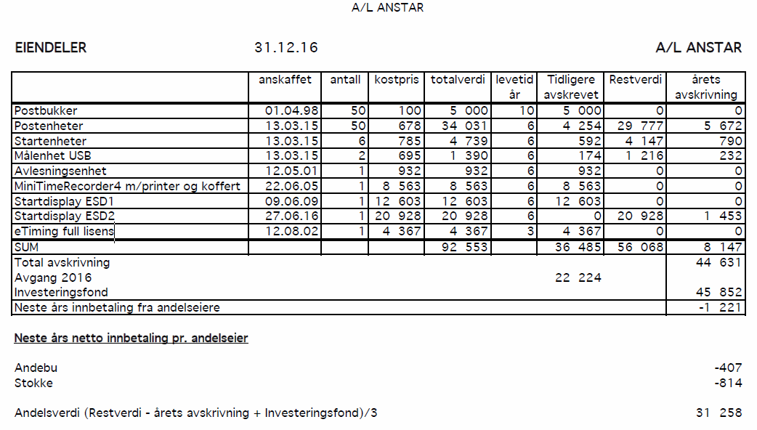

10. Materialbeholdning
Felles utstyr i Anstar-samarbeidet er: 47 postenheter, 2 målenheter og 6 startenheter i tillegg til startdisplay, MTR4 og RTR2. Alt utstyr er hos materialforvalter Bjørnar Olsrød.

Inventarliste for O-gruppa pr 31.12.2017:
49 løpstrøyer
17 Vester
22 Overtrekksjakker
20 Overtrekksbukser
2 mini-time-recorder (MTR4)
1 EKT-brikker til salg
1 startklokke
1 sveisemaskin for plastposer
Ca 500 A3-poser og ca 2200 A4-poser
3 treningskompass-sett (det ene med kun 11 kompass+ 1 kommet til rette igjen etter 10 år)
Ca 220 postskjermer, 80 ubrukte og 140 brukte (i tillegg noen gamle, blir kassert)
47 refleksbrikker til nattorientering
Ca 50 plastskjermer til tur-o
Diverse tur-o-merker/plaketter
3 telt
Startseil
Målseil
Rekruttseil
5 plastdunker 25 l
Diverse bøtter, øser, litermål osv
Diverse småutstyr som vi bruker i forbindelse med løpsarrangement.
Diverse småtrollpremier.
1 esker med premier. Drikkebelter og leggbeskyttere.
Medaljer til klubbmesterskap
3 kioskkasser, eske med krus, pappasjetter, kniver, gafler, skjeer osv
ca 1100 kaffekrus, Andebu Sparebank
1 eske med frukt beger.
Et dobbelt vaffeljern.
3 ruller med merkeband +plastmerkeband i to sekker.
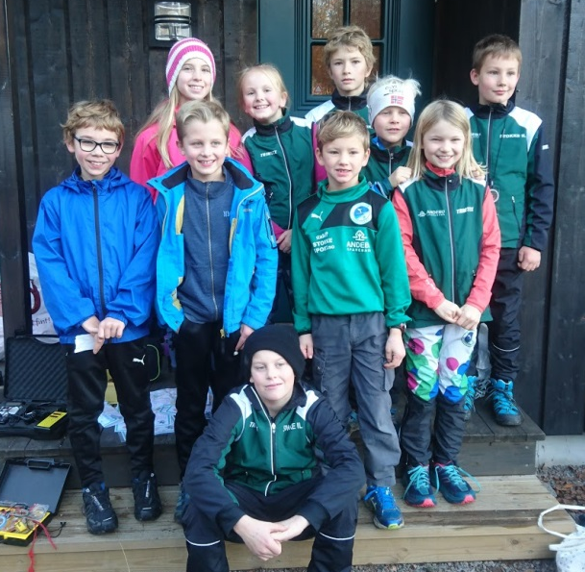
Noen ferdige skilt, 10 av de nye merkepilene.
5 flasker håndrens
8 ruller backup lapper
Røde stifteklemmer + noe annet eldre utstyr.
52 løse EKT enheter, nye og gamle.
2 saftbord
4 Oppslagstavler
1 kasse med diverse treningsutstyr
21+17 gamle(usikkert om alle virker nå) skolebrikker
3 bærbare datamaskiner
1 ups
1 laserskriver sort/hvitt
1 trådløs router
22 refleksvester
30 hvite plaststenger
7 rekruttpakker med kompass og EKT-brikke
11. Kart
Kartene Borgeskogen og Borgeskogen Industriområde (sprint) ble ferdigstilt i 2017 og benyttet under Midtsommerløpene.
Det ble i 2017 sendt inn fornyet spillemiddelsøknad på Borgeskogen, som følge av at klubben
ikke fikk tildeling under denne søknaden i 2016. Det ble også søkt om midler til kartet i 2015 uten positivt resultat. Klubben fikk tildelt kr 50.000 til Borgeskogen fra Sparebank 1 BVs gavefond og kr 74.000 fra Stokke ILs anleggsfond.

Videre ble det gjort mindre revisjon av kartene Husumåsen og Sundåsen/Frøsåsen (Bogen)
(oppdatering pga. nye hogstfelt).

For kartet Storås hadde o-gruppa et rentefritt lån fra hovedlaget. Lånet ble endelig nedbetalt i 2017.

Anvendbare kart:

Kart | Kartnorm | Målestokk/ekvidistanse
Husumåsen | Normal | 10 000/5
Melsom | Normal | (10 000/5) 7500/5
Feenskogen | Normal | (10 000/5) 7500/5
Storås | Normal | 10 000/5
Vear | Normal | (10 000/5) 7500/5
Myhreskogen | Normal | 7500/5
Eikskogen | Nærkart | 5000/5
Vear skole | Skolekart | 2000/2
Bokemoa – Stokke (inkl. Holtemyra og Gjennestad) | Sprint | 4000/2
Storås Sprint | Sprint | 5000/2,5
Brunstad | Sprint | 4000/2
Hogsnes | Sprint | 5000/2,5
Sundåsen/Frøsåsen | Normal | 5000/5
Borgeskogen | Normal | 10 000/5
Borgeskogen industriområde | Sprint | 5000/2,5

Gamle kart:

Kart | Kartnorm | Målestokk/ekvidistanse
Holtet-Moa | Normal | (7500/5) 5000/5
Skarpeborge | Normal | 10000/5
Storås (ski-o) | Ski-o | 15000/10
Omdal-Kolkinn | Normal | 15000/5
Hunnestuen | Normal | 10000/5
Kringlemyr | Normal | 5000/5

Kartplan vedtatt på styremøte 4.9.17:

Utgis år | Navn | Merknad
2018 | Bokemoa (revisjon)
2019 | Vear/Hogsnes
2020 | Melsom/ Brunstad

12. Dugnad
Vi fortsatte ordningen med utkjøring av kjøkken- og toalettpapir sammen med turn- og håndball-gruppa 4 ganger i løpet av året. Rune Røed var ansvarlig for organiseringen i o-gruppa også i 2017.
O-gruppa v/Even Gravningen og Ragnhild Marie Kristensen bidro til gjennomføring av «Full fart», Stokke kommunes aktivitetstilbud for barn i 3. – 7. klasse. For øvrig har dugnaden bestått i utmerket innsats fra medlemmene i forbindelse med løpsarrangement, treninger, Camp Stokke, turorientering, medlemsmøter og kartdugnad.

13. Sosiale tiltak
Det begynner å bli et nogenlunde fast mønster med sosiale aktiviteter i o-gruppa: Gate-o-løp med bespisning og quiz i januar, årsmøte og årsfest i februar, klubbtur til Nordjysk 2-dages i mars, bowlingmesterskap mot SOK i april, sommeravslutning på treningsløp i juni, klubbmesterskap i august, klubbtur (i år til Sverige og Østfold) i september, kveldsmat på torsdagstreningene i oktober fra arenahuset i Storås og 4H-hytta, rekruttsamling på 4H-hytta siste helgen i oktober, grøt på siste treningen i desember og til slutt pizza på Peppes i Sandefjord etter SOKs SCCR.

Styret vil til slutt takke medlemmene for imponerende innsatsvilje spesielt i forbindelse med Camp Stokke og Midtsommerløpene, men også under våre andre arrangementer, treningsløp, aktiviteter og i utførelse av diverse verv, og sist men ikke minst for innsatsen i o-løypene.

For styret:

Arne Kristensen Rune Andreas Hegg
Leder Nestleder

Astrid Brevik Anikken Gjein Dybvik Sunniva Nergaard Berg
Kasserer Sekretær Sportslig leder

Ingrid Steigen Tronshaug Rune Røed
Kartleder Tur-o-leder

